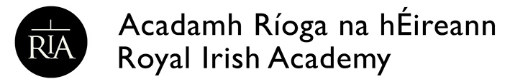

Fochoiste na bhFoilseachán
Coiste Léann na Gaeilge, Litríocht na Gaeilge agus na gCultúr Ceilteach

Scéim Foilsitheoireachta: Céim 1:
Foirm Iarratais ar Mhaoiniú do Shaothar Acadúil

(Ní mhór an fhoirm seo, agus í comhlánaithe, a chur ar fáil in éineacht le gach iarratas
ó 1 Eanáir 2019 ar aghaidh)
Ainm an údair/ ainmneacha na n-údar nó ainm an eagarthóra/ ainmneacha na n-eagarthóirí:

Teideal molta an tsaothair atá le cur i gcló nó a bhfuil athchló nó atheagrán de le cur ar fáil:

I gcás saothair nua:

Achoimre ón údar/ó na húdair nó ón eagarthóir/ó na heagarthóirí féin (gan dul thar 500 focal) ina leagtar amach raison d'être an tsaothair a bhfuil maoiniú á lorg lena aghaidh agus a léiríonn an chaoi a bhfreastalóidh sé ar bhearna nó ar éileamh i margadh na bhfoilseachán acadúil Gaeilge:

Achoimre:

Ainmneacha beirt phiarmheasúnóirí neamhspleácha agus teistiméireacht an duine uathu (ar an bhfoirm oifigiúil) faoi chaighdeán agus faoi luach an tsaothair atá i gceist. Más saothar é atá bunaithe ar thráchtas taighde, ní ghlacfar le tuairisc phiarmheasúnaithe ó dhuine ar bith a raibh baint aige/aici leis an tráchtas (i.e. stiúrthóir(í) nó scrúdaitheoir(í) an tráchtais). Ba chóir, sa chás sin, go mbeadh an tuairisc bunaithe ar an leabhar atá ullmhaithe don chló, seachas ar an tráchtas.

Piarmheasúnóir 1:

Piarmheasúnóir 2:

Teistiméireachtaí: Ní foláir a dhearbhú anseo go bhfuil siad seo curtha ar fáil ar an bhfoirm oifigiúil mar cháipéisí ar leith in éineacht leis an bhfoirm iarratais seo.

Teistiméireacht ó Phiarmheasúnóir 1 ceangailte: □

Teistiméireacht ó Phiarmheasúnóir 2 ceangailte: □

Síniú an fhoilsitheora: _________________________________________

